

O'ZBEKISTON RESPUBLIKASI OLIY TA'LIM,FAN VA INNOVATSIYALAR VAZIRLIGI
ABU RAYHON BERUNIY NOMIDAGI URGANCH DAVLAT UNIVERSITETI
WEB TEXNOLOGIYALAR FANIDAN

LABORATORIYA

YO'NALISH: KOMPYUTER ILMLARI VA DASTULASH TEXNOLOGIYASI
GURUH: 234-GURUH, 3-KURS
BAJARDI: IBODULLAYEVA DILAFRUZ
QABUL QILDI: XUSANOV SHIXNAZAR

URGANCH 2025

Labоratоriya ishi №5
Mavzu: Gipermurojaatlar va tasvirlar joylashtirish
Ishdan maqsad:
Web-sahifalarda gipermurojaatlar (havolalar) va tasvirlarni joylashtirish usullarini o‘rganish, ularning asosiy HTML teglarini, atributlarini va qo‘llanish sohalarini amaliy misollar orqali o‘zlashtirishdan iborat. Gipermurojaat yaratish, rasmni sahifaga joylashtirish, unga o‘lcham, sarlavha va joylashuv berish ko‘nikmasini shakllantirish
Nazariy qism:
- Gipermurojaatlar (Havolalar) - havolalar yordamida foydalanuvchi boshqa sahifalarga yoki tashqi manbalarga o‘tishi mumkin.
Teg: <a>
Sintaksisi:
<a href="manzil" target="_blank" title="Izoh">Matn yoki rasm</a>
Muhim atributlar:
href — havola manzili (masalan, sahifa, fayl, sayt manzili)
target — havolani qayerda ochishni belgilaydi:
_blank — yangi oynada ochadi va _self — joriy oynada ochadi
title — havolaga sichqoncha olib borilganda chiqadigan izoh
Misol:
<a href="rasm/otgan_kunlar.jpg"target="_blank" title="Universitet sayti">UrDU sayti</a>
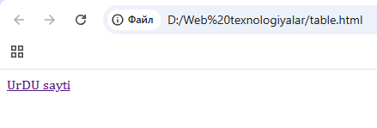
2. Tasvirlarni joylashtirish - Web-sahifaga rasm qo‘shish uchun <img> tegi ishlatiladi. Bu teg yopilmaydigan teg hisoblanadi.
Teg: <img>
Sintaksis:
<img src="rasm/otgan_kunlar.jpg" alt="Rasm tavsifi" width="200" height="200">
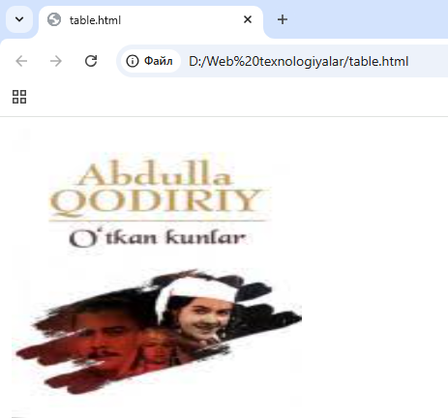
Muhim atributlar:
src — rasm manzili yoki joylashgan yo‘li
alt — rasm chiqmasa ko‘rinadigan matn (alternativ matn)
width — rasmning eni (pikselda)
height — rasmning bo‘yi (pikselda)
title — sichqoncha olib borilganda ko‘rinadigan izoh
Misol:
<img src="rasm/otgan_kunlar.jpg"Kitob rasmi" width="200" height="200" title="O‘qish uchun kitob">
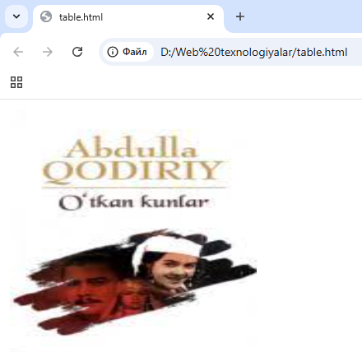
3. Rasm orqali havola yaratish - tasvirni bosilganda boshqa sahifaga o‘tadigan qilib ham ishlatish mumkin.
Misol:
<a href="https://www.google.com" target="_blank">
<img src="rasm/otgan_kunlar.jpg" alt="O'tgan_kunlar" width="120" height="100"><br>
O‘tgan kunlar
</a>
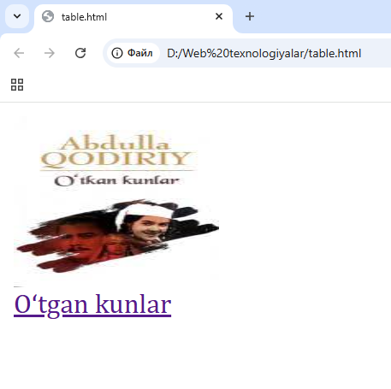
4. Nisbiy va mutlaq manzillar
Nisbiy manzil: fayl sayt papkasida joylashgan bo‘lsa (img/rasm.jpg)
Mutlaq manzil: to‘liq URL manzil (https://example.com/rasm.jpg)
Laboratoriyaning amaliy qismi
Bugungi mavzuda biz Gipermurojaatlar (Havolalar) va Tasvirlarni joylashtirish bilan ishladik. Bunda gipermurojaat uchun <a> tegi va Tasvirlarni joylashtirish uchun <img> teglaridan foydalandik. Menda Urganch shahar web-sahifasi bo’lgani uchun mana shu ikki teg yordamida ma’lumot qo’shdim.
- qadam: Bu laboratoriya ishimizda Urganch shahar nomli web saytga rasm qo’shishim kerak shunda 5-laboratoriya ishi degan papkani ichida img papkasini yarataman va shu asosida index.html ga rasm qo’shaman:
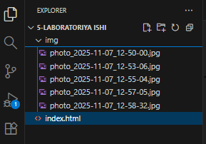
- qadam: Endi index.html kodi:
<!DOCTYPE html>
<html lang="uz">
<head>
<meta charset="UTF-8">
<meta name="viewport" content="width=device-width, initial-scale=1.0">
<title>Urganch shahar</title>
<style>
body {
background-color: #f0f8ff;
font-family: Arial, sans-serif;
text-align: center;
margin: 0;
}

header {
background-color: #0077cc;
color: white;
padding: 40px 0 20px;
}

h1 {
margin: 0;
font-size: 48px;
}

.welcome-text {
font-size: 20px;
color: #e0e0e0;
margin-top: 10px;
}

nav {
background-color: #005fa3;
padding: 10px 0;
}

nav a {
color: white;
text-decoration: none;
margin: 0 20px;
font-size: 20px;
font-weight: bold;
}

nav a:hover {
text-decoration: underline;
}

/* === Jadval dizayni === */
table {
width: 90%;
margin: 40px auto;
border-collapse: collapse;
background-color: #ffffff;
box-shadow: 0 0 10px rgba(0,0,0,0.1);
}

th, td {
border: 1px solid #0077cc;
padding: 12px;
text-align: center;
vertical-align: middle;
}

th {
background-color: #0077cc;
color: white;
font-size: 18px;
}

tr:nth-child(even) {
background-color: #f2f2f2;
}

tr:hover {
background-color: #d9f0ff;
}

caption {
caption-side: top;
font-size: 24px;
font-weight: bold;
margin-bottom: 10px;
color: #005fa3;
}

/* Rasm o'lchami */
.table-img {
width: 80px;
height: 60px;
object-fit: cover;
border-radius: 6px;
box-shadow: 0 2px 5px rgba(0,0,0,0.2);
}

/* Havola uslubi */
.view-link {
color: #0077cc;
font-weight: bold;
text-decoration: none;
}

.view-link:hover {
text-decoration: underline;
color: #005fa3;
}
</style>
</head>
<body>
<header>
<h1>Urganch shahar</h1>
<p class="welcome-text">Xush kelibsiz! Urganch — qadimiy tarix va zamonaviy taraqqiyot uyg‘unlashgan shahar</p>
</header>

<nav>
<a href="index.html">Bosh sahifa</a>
<a href="tarix.html">Tarix</a>
<a href="galereya.html">Rasm galereyasi</a>
</nav>

<!-- === Jadval bo‘limi === -->
<table>
<caption>Urganch shahri haqida asosiy ma’lumotlar</caption>
<thead>
<tr>
<th>T/r</th>
<th>Ko‘rsatkich</th>
<th>Qiymat</th>
<th>Rasm</th>
<th>Havola</th>
</tr>
</thead>
<tbody>
<tr>
<td>1</td>
<td>Aholisi (2024 yil holatiga)</td>
<td>152 000 kishi</td>
<td><img src="img/photo_2025-11-07_12-50-00.jpg" alt="Urganch" class="table-img"></td>
<td><a href="https://www.xorazmstat.uz/uz/matbuot-markazi/boshqarma-yangiliklar/15688-urganch-shahrining-doimiy-aholisi-soni-qanchaga-oshgan" target="_blank" class="view-link">Ko‘rish</a></td>
</tr>
<tr>
<td>2</td>
<td>Maydoni</td>
<td>39 km²</td>
<td><img src="IMG/photo_2025-11-07_12-53-06.jpg" alt="Urganch" class="table-img"></td>
<td><a href="https://kun.uz/69482885" target="_blank" class="view-link">Ko‘rish</a></td>
</tr>
<tr>
<td>3</td>
<td>Hududiy markazi</td>
<td>Xorazm viloyati</td>
<td><img src="img/photo_2025-11-07_12-55-04.jpg" alt="Urganch" class="table-img"></td>
<td><a href="https://uz.wikipedia.org/wiki/Ko%CA%BBhna_Urganch" target="_blank" class="view-link">Ko‘rish</a></td>
</tr>
<tr>
<td>4</td>
<td>Asos solingan yili</td>
<td>X asr</td>
<td><img src="img/photo_2025-11-07_12-57-05.jpg" alt="Urganch" class="table-img"></td>
<td><a href="https://qomus.info/oz/encyclopedia/u/urganch/" target="_blank" class="view-link">Ko‘rish</a></td>
</tr>
<tr>
<td>5</td>
<td>Asosiy daryo</td>
<td>Amudaryo</td>
<td><img src="img/photo_2025-11-07_12-58-32.jpg" alt="Urganch" class="table-img"></td>
<td><a href="https://uz.wikipedia.org/wiki/Amudaryo" target="_blank" class="view-link">Ko‘rish</a></td>
</tr>
</tbody>
<tfoot>
<tr>
<th colspan="4">Manba:</th>
<td>Urganch shahar hokimligi ma’lumotlari</td>
</tr>
</tfoot>
</table>
</body>
</html>
- qadam. Natija:
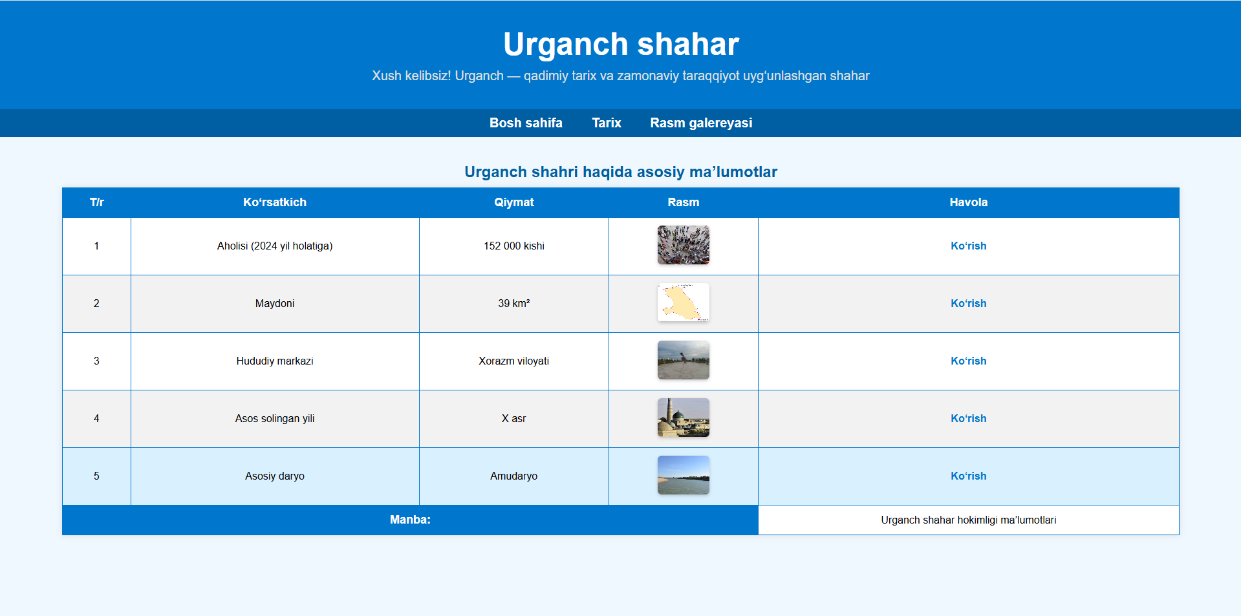
Havola ustunida ko’rishni bosganda har bir rasm uchun ma’lumotlar sayti ochiladi ya’ni har xil saytlarni linki tashlangan:
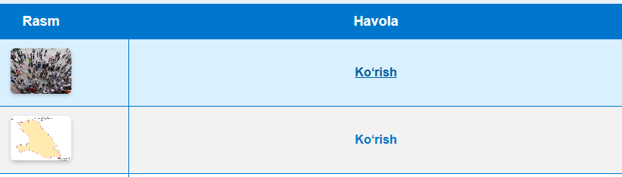
Ko’rish bosilda va urganch shahri haqida ma’lumotlar chiqadi:
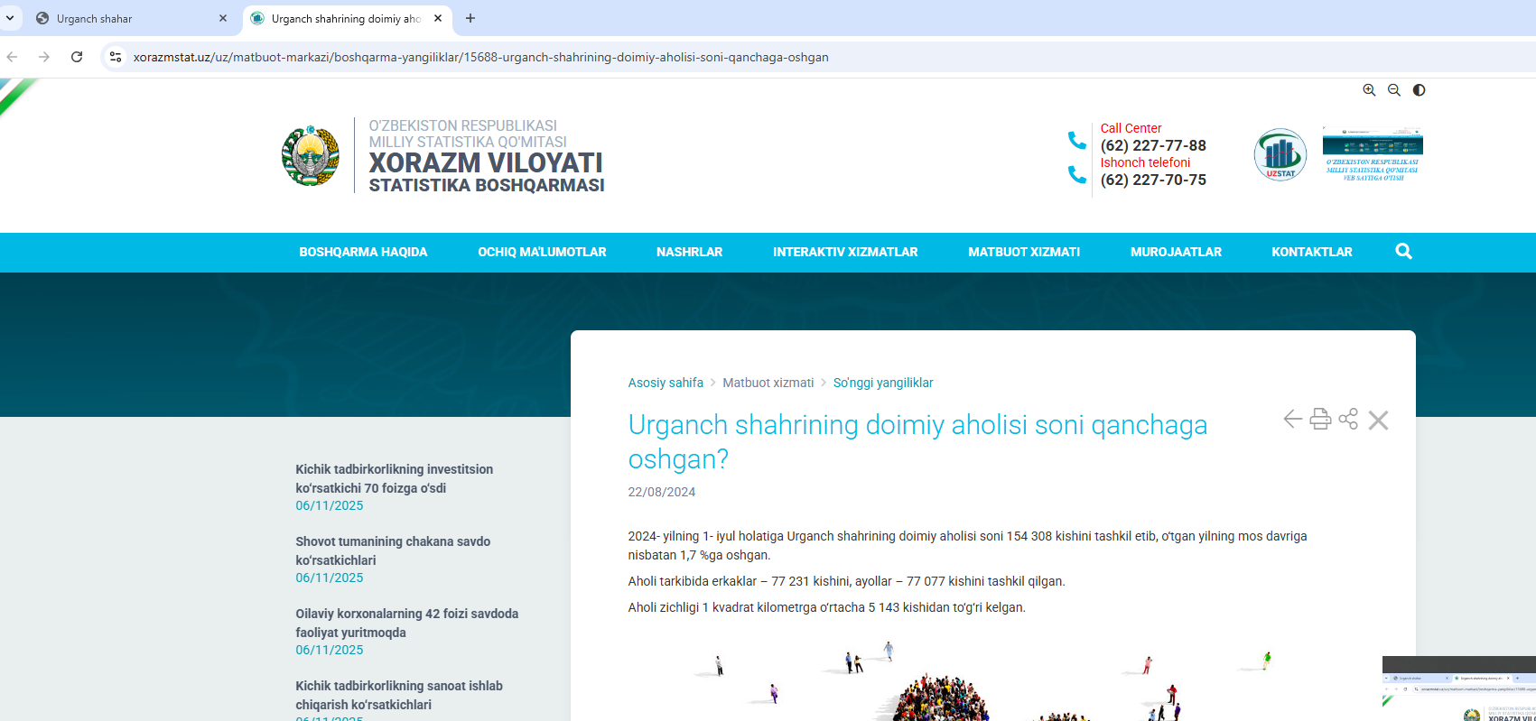
Xulosa
Ushbu amaliy ish davomida men Urganch shahar nomli web saytda <a> (gipermurojaat) va <img> (tasvir) teglaridan foydalandim. <a> tegi yordamida web sahifada boshqa sahifalarga yoki manbalarga havola yaratdim, <img> tegi orqali esa tasvirlarni sahifaga joylashtirdim. Natijada sahifam yanada ko‘rkam, interaktiv va foydalanuvchiga qulay holatga keldi. Bu ish orqali men HTML’da gipermurojaatlar va rasmlar bilan ishlashning asosiy usullarini o‘rgandim hamda ularni amaliyotda qo‘llash ko‘nikmasiga ega bo‘ldim.

